# Лабораторная работа № 4

# Тема: система контроля версий Git.

Цель работы: изучить систему контроля версий Git, для чего она нужна и как установить на компьютер.

Выполнение практической части

1. Установка Git Для Windows. Для установки необходимо перейти по ссылке.

git-for-windows.github.io

2. Установка отображена на рисунках 1-6

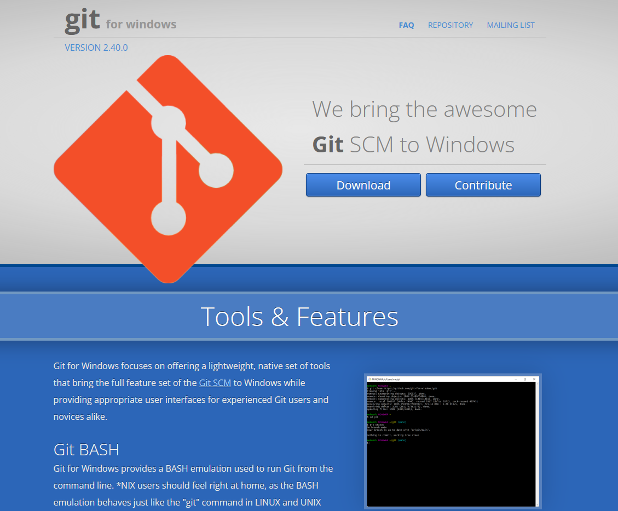

Рисунок 1 – Сайт git-for-windows.github.io

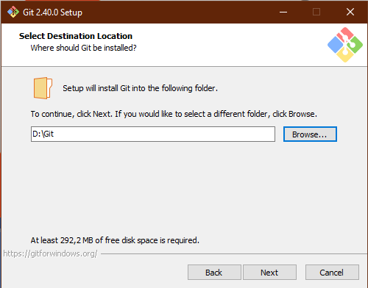

Рисунок 2 – Выбор пути для установки

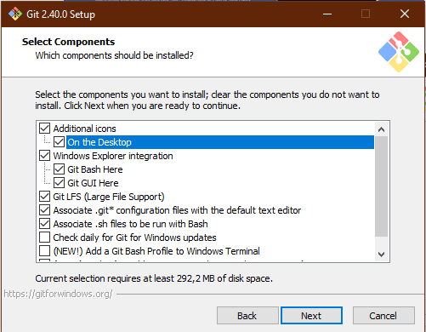

Рисунок 3 – выбор необходимых компонентов

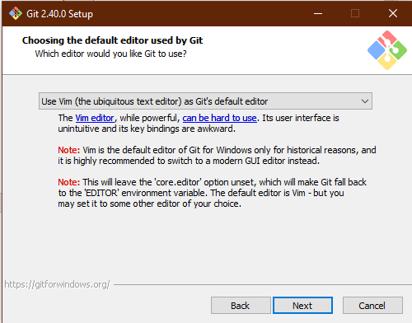

Рисунок 4 – Выбор editor’а от git’а

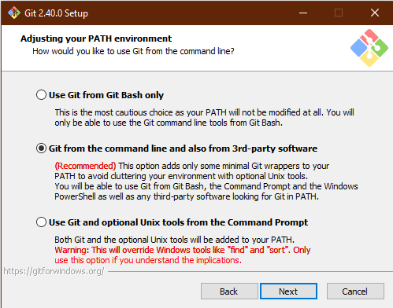

Рисунок 5 – Выбор варианта использования git’а через командную строку

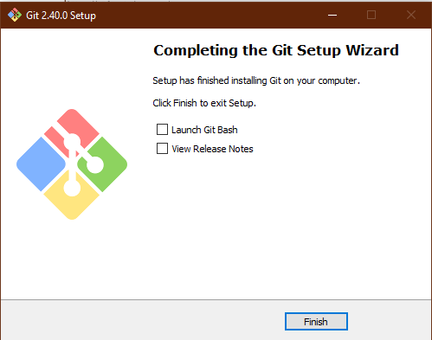

Рисунок 6 – Успешная установка Git

Вывод: была изучена система контроля версий Git, для чего она нужна и как установить на компьютер.

Ответы на контрольные вопросы:

1. Что такое СКВ?

Git – это система контроля версий (СКВ). Существует несколько подобных систем, однако Git – на настоящий момент наиболее используемая СКВ.

1. Какие проблемы решает Git?

Git создан для решения нескольких проблем любого программиста.

1. История изменений. Работа программиста – это всегда история изменений в коде программы.
2. Внося изменения в файлы, хочется знать ответ на вопросы «Кто сделал? Что сделал? Когда сделал?». Таким образом легко отслеживать, когда появились ошибки и кто их сделал. Любая система, которая позволит нам видеть такую историю изменений, и является системой контроля версий.
3. Иметь возможность отмены изменений или отката по истории назад (и вперёд).
4. Лёгкость внесения изменений.
5. Если нужно попробовать какой-то вариант – это должно быть просто.
6. Вернуться на основной вариант – также просто
7. Возможность легко принять или отвергнуть альтернативу.
8. Совместная работа
9. Изменения разных пользователей нужно изолировать друг от друга, а по мере готовности – сливать вместе.
10. Для разработки какой операционной системы используется Git?

Git используется в разработке ядра Linux и создан Линусом Торвальдсом.

1. Что такое репозиторий?

Репозиторий – это просто папка с вашими файлами, в которой есть ещё некая служебная информация для Gitа.

1. В чем разница между GoogleDrive/DropBox/YandexDisk и

репозиторием Git?

Репозитории могут обмениваться изменениями между собой. Однако, это не DropBox, он не занимается хранением файлов, его задача следующая. Он может от одного репозитория к другому передать изменения!